GESTEINE: IN STETIGER VERÄNDERUNG - suchrätsel
- Suche im Buchstabenfeld die Fachbegriffe und Wörter und schreibe sie in die passenden Schreibzeilen!
- Wie werden magmatische Gesteine noch genannt? _____________________
- Wie werden Ablagerungsgesteine noch genannt? _______________________
- Wie werden metamorphe Steine noch genannt? ________________________
- Magmatisches Gestein entsteht, wenn Magma _________________________
- Bei welchem Gestein sind die Kristalle durch das langsame Abkühlen sichtbar? ________________________
- Wo erstarrten Ergussgesteine? An der _______________________________
- Wie nennt man die Verwitterung, wenn Gestein durch Wind, Regen, Eis und Schnee zerkleinert wird? ________________________
- Welche Gesteinsart sind Brekzie und Konglomerat? _____________________
- Was ist ein in Gestein natürlich vorkommender fester Stoff mit bestimmer chemischer Zusammensetzung? _____________________
- Was ist neben hohen Temperaturen noch wichtig bei Gesteinsumwandlungen? ________________________
- Welches Gestein ist aus runden Kiesstücken in einer Grundmasse eingebettet? _________________________
- Welches Gestein ist aus eckigen, größeren Bruchstücken in einer fein- bis mittelkörnigen Grundmasse eingebettet? _____________________________
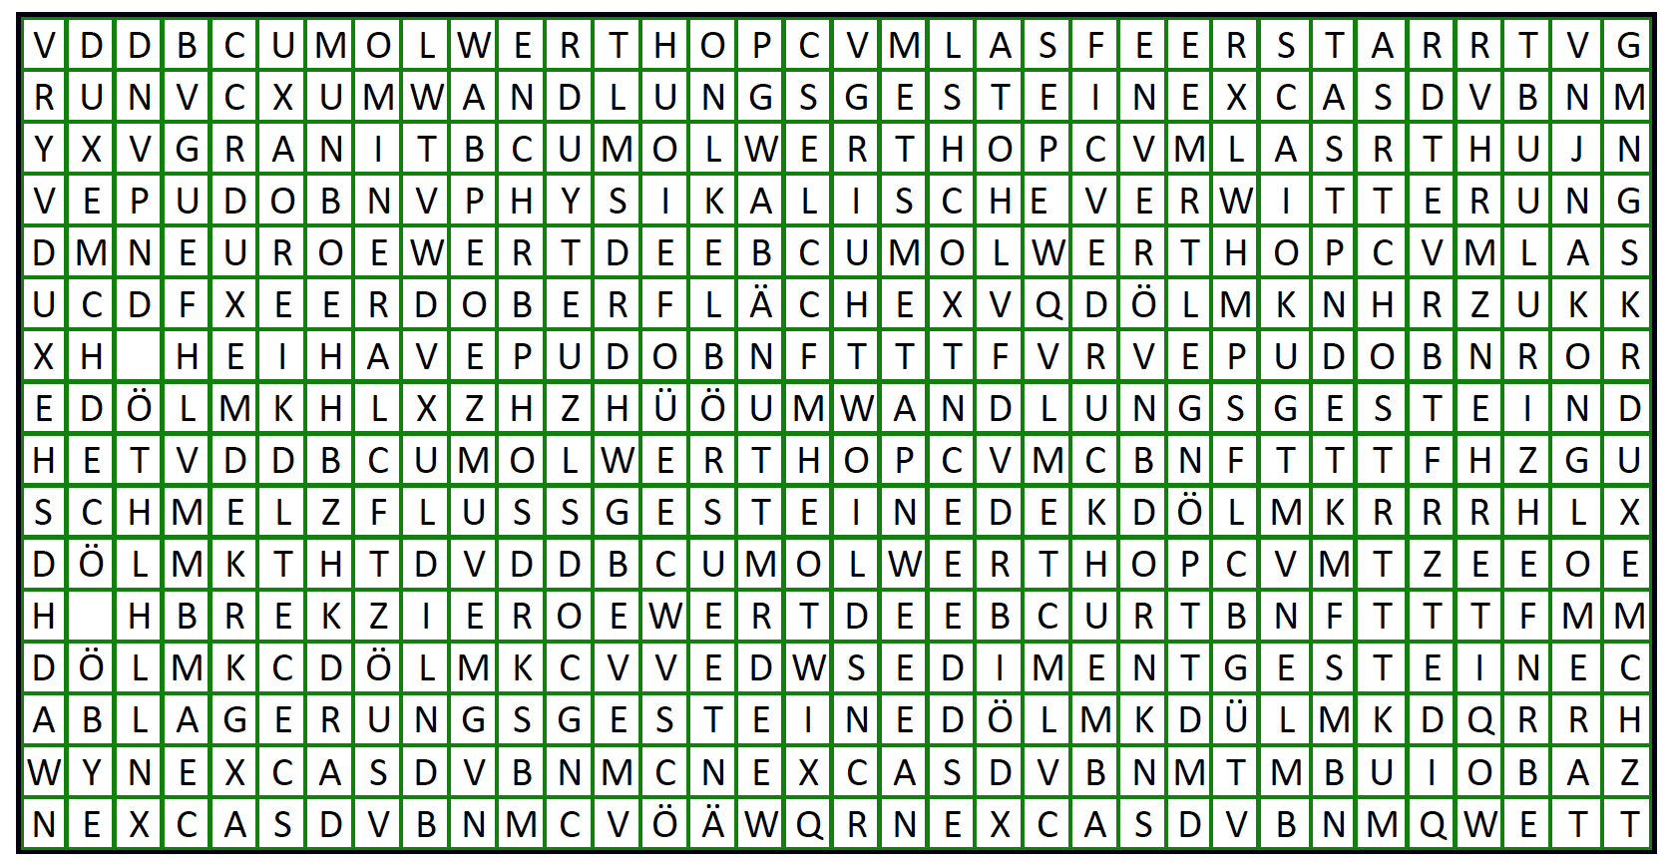

Lösung
GESTEINE: IN STETIGER VERÄNDERUNG - suchrätsel
- Wie werden magmatische Gesteine noch genannt? Schmelzflussgesteine
- Wie werden Ablagerungsgesteine noch genannt? Sedimentgesteine
- Wie werden metamorphe Steine noch genannt? Umwandlungsgesteine
- Magmatisches Gestein entsteht, wenn Magma erstarrt.
- Bei welchem Gestein sind die Kristalle durch das langsame Abkühlen sichtbar? Granit
- Wo erstarrten Ergussgesteine? An der Erdoberfläche
- Wie nennt man die Verwitterung, wenn Gestein durch Wind, Regen, Eis und Schnee zerkleinert wird? Physikalische Verwitterung
- Welche Gesteinsart sind Brekzie und Konglomerat? Ablagerungsgesteine
- Was ist ein in Gestein natürlich vorkommender fester Stoff mit bestimmer chemischer Zusammensetzung? Mineral
- Was ist neben hohen Temperaturen noch wichtig bei Gesteinsumwandlungen? Druck
- Welches Gestein ist aus runden Kiesstücken in einer Grundmasse eingebettet? Konglomerat
- Welches Gestein ist aus eckigen, größeren Bruchstücken in einer fein- bis mittelkörnigen Grundmasse eingebettet? Brekzie
